Государственное бюджетное общеобразовательное учреждение города Москвы "Бауманская инженерная школа № 1580"



Дисциплина “Информатика ИКТ”

Отчет по лабораторной работе №999
“Название”

Выполнил:
Ученик 9С-1 класса
Климов Григорий Андреевич
Преподаватель:
Калмыков Ю.В.

Москва 2030
Задание
Написать программу на Python, которая выводит правильное название времени из часов и минут
Задание:
- Получить время от пользователя
- Определить время суток имея временные промежутки и введённые данные
- Определить окончание минут сопоставив значение окончанию
- Определить окончание часов сопоставив значение окончанию
- Вывести данные в правильном порядке и правильной падежной форме.

Используемые переменные
Тип | Название | Предназначение
str | ending | Хранит окончания часов и минут
bool | rep | Хранит корректность ввода пользователя
str | vvod | Хранит ввод пользователя
int | hour | Хранит значение часов после проверки
int | min | Хранит значение минут после проверки
bool | end | Определяет надобность окончания
str | time | Определяет время суток

Алгоритм
Начало
Вывести информацию для пользователя
Получить данные от пользователя
Проверить данные на правильность
Определить особые случаи
Определить текущее время суток
Определить окончание
Вывести данные
Конец

Листинг кода
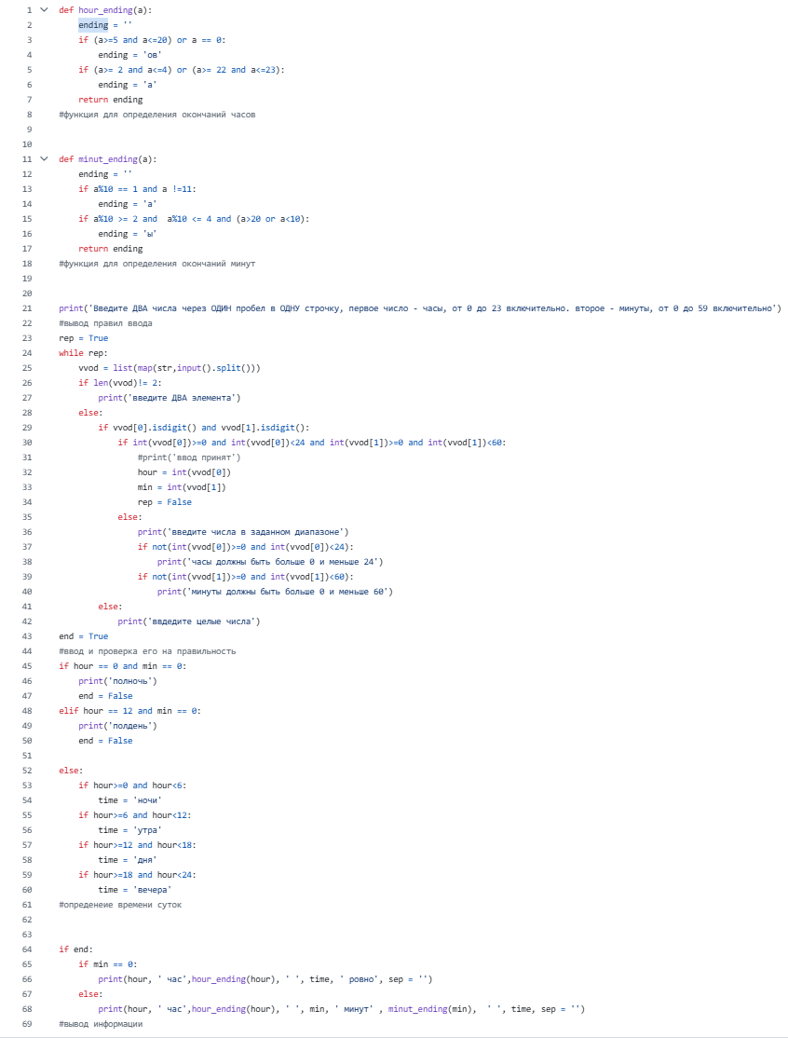

Скриншот работы
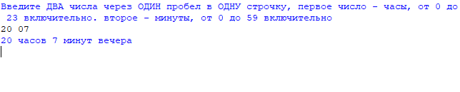

Вывод
В ходе выполнения лабораторной работы были успешно достигнуты поставленные цели. Мы написали программу на Python, которая:
- Корректно запрашивает данные у пользователя.
- Определяет время суток
- Определяет падежное окончание часов и минут
- Выводит результаты в удобочитаемом формате.
Программа протестирована на разных наборах данных (корректных и некорректных) и работает корректно. Освоены начальные операции ввода, обработки и вывода информации.

